FICHA DE TRABALHO Nº 3

SOMBRAS E HORAS

O conceito de “movimento” do Sol pode ser levado mais longe, para explorar a variação da sombra num relógio de Sol, como uma medida do passar do tempo. Ideias acerca da formação de sombras por uma fonte de luz poderão ser também exploradas.

Brincar com sombras: Isto é sempre agradável e pode levar a uma posterior exploração da formação de sombras, da sua direcção, e respectivo movimento quando a fonte de luz se desloca. Como se faz uma sombra muito grande? Como se faz uma sombra pequena? É também divertido desenhar o contorno da sombra de um amigo, numa grande folha de papel ou num quadro branco.

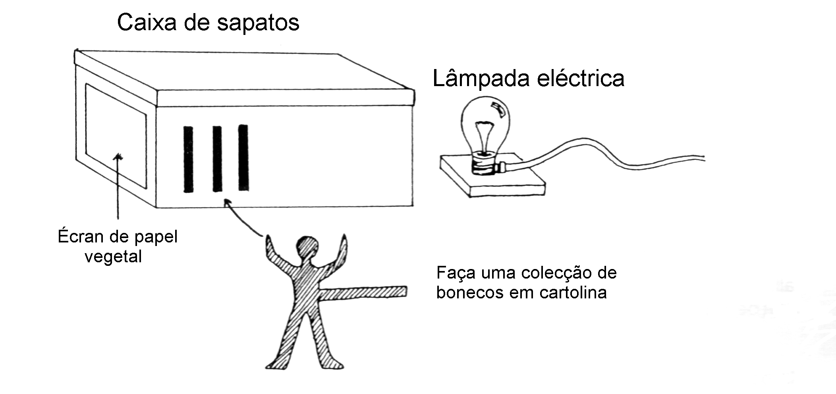
Um “teatro de sombras” pode ser facilmente construído com uma caixa de sapatos dotada de um pequeno orifício numa das extremidades para deixar entrar a luz, e um écran feito de papel vegetal na extremidade oposta.

A nossa própria sombra: A sombra que nos é mais familiar é a nossa. Os alunos podem começar por explorar o comportamento das sombras projectadas pelo Sol, colocando-se simplesmente em pé num determinado local ao ar livre. Um amigo pode então desenhar o contorno da sombra no chão, com giz. No mesmo dia, mais tarde, poderia ser repetida a experiência, exactamente no mesmo local, para constatar que a sombra rodou. Por que razão a sombra se moveu? Onde se encontrará algumas horas mais tarde?
A vara de sombras: Muitos objectos simples podem ser usados como relógios de Sol - um prego com cerca de 15 cm espetado numa placa de madeira, uma cana de bambu espetada num vaso com terra, etc.

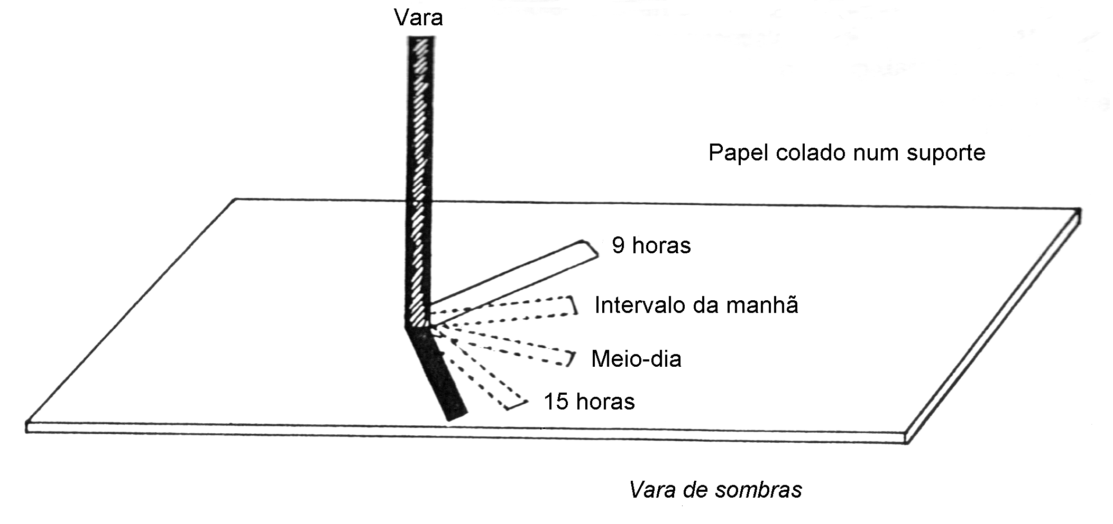
O Sol deve ter brilho suficiente para projectar uma sombra bem definida. Coloque a vara sobre uma grande folha de papel branco, num local do exterior da escola onde o Sol incida durante todo o dia. Não lhe mexa mais! Faça cinco ou seis visitas ao local, igualmente espaçadas ao longo do dia. Quatro visitas é um mínimo absoluto. Desenhe a sombra da vara no papel, em cada visita, legendando-a com a hora e tendo o cuidado de não mover nem a vara nem o papel. As observações completas produzem um cartaz que pode ser usado como relógio nos dias seguintes.

Exploração de conceitos importantes:

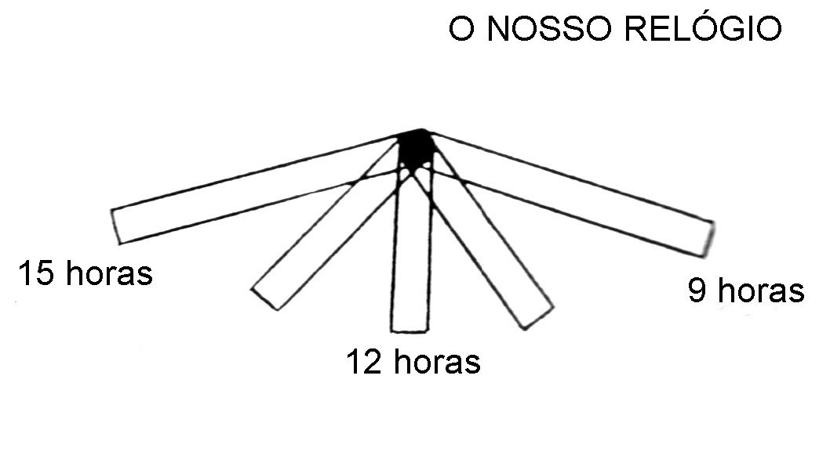
O que provocou a sombra da vara?

Por que razão a sombra se moveu?

A que horas a sombra era mais curta?

Se amanhã todos os relógios estivessem parados, poderíamos usar a vara para saber quando é hora do almoço?

Dia seguinte (ou alguns dias mais tarde): Se o Sol ainda estiver descoberto, a vara e o cartaz podem ser recolocados exactamente no mesmo sítio e com a mesma orientação. Agora podem ser usados como relógio para indicar “a hora”.

Actividade de desenvolvimento:

(1) Efectuar um relógio de Sol graduado de hora a hora. Isto implica visitar o local um vez em cada hora. Deixe-o no local e use-o no dia seguinte para ver as horas (tente ler com aproximação até às meias-horas). Compare esta estimativa com o relógio existente na sala de aula.

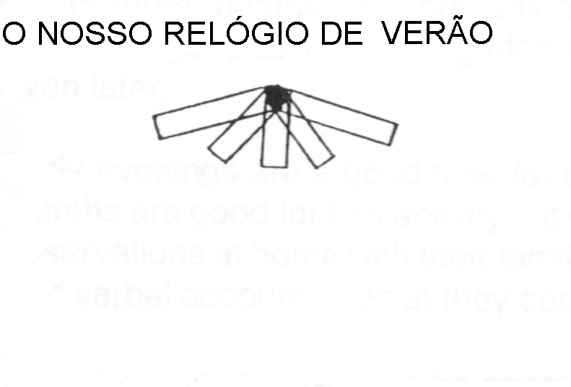
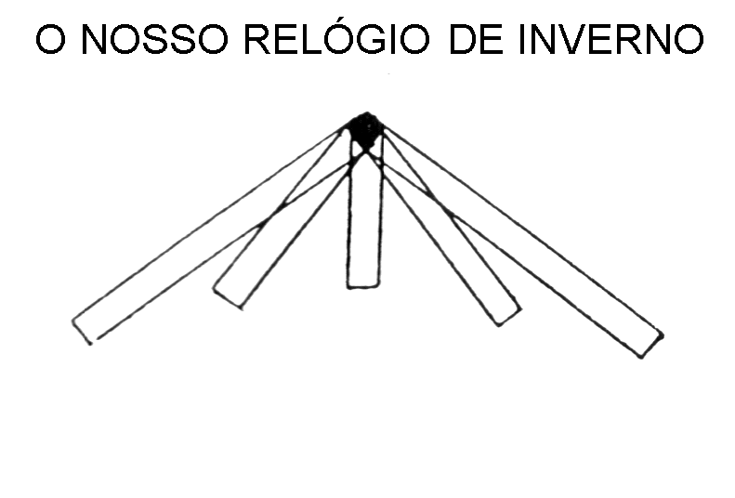
(2) Desenhe um novo relógio numa época do ano diferente. (Use a mesma vara!) Compare os dois cartazes. Os seus resultados poderão ser deste género:

(3) Observe alguns relógios de Sol antigos. Se na vizinhança da escola não houver nenhum, faça um passeio, ou procure imagens em livros. Por que razão as pessoas usavam relógios de Sol para saber as horas?

